常州市中医医院新冠肺炎疫情期间
流行病学调查问卷及诊疗告知承诺书
各位受检者：
近期新冠肺炎疫情防控工作进入关键时期，为了进一步做好新冠肺炎疫情防控工作，根据《中华人民共和国传染病防治法》的要求，请您认真阅读以下条文，并如实回答。如有隐瞒可能会耽误您及时救治，并会导致疫情播散，您将承担相应法律责任！
一、流行病学史调查：
姓名： 联系电话： 身份证：
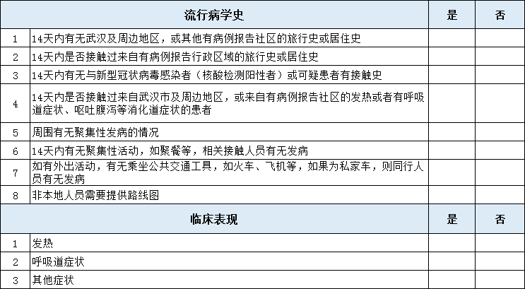原籍： 现住址：
二、诊疗告知书
- 进入医院区域(含急诊、门诊、住院部等区域), 全程佩戴口罩。
- 请及时主动向院方提供病史和流行病学史，并如实认真填写上述调查表。
- 住院患者请尽量减少陪护和探视。病情较轻，生活能自理的，原则上无须陪护，确须陪护的可向病区申请，固定1人陪护；住院期间原则上不安排探视，特殊情况须探视的，请主动至护士服务台进行登记并遵守院部规定。
- 请严格实名就诊，就诊时请出示身份证、社保卡等相关证件，并正确告知手机号码等联系方式。
我承诺，以上情况属实，若有隐瞒，本人将承担一切后果和法律责任。
承诺人签名：
接待人签名：
签字日期： 年 月 日

